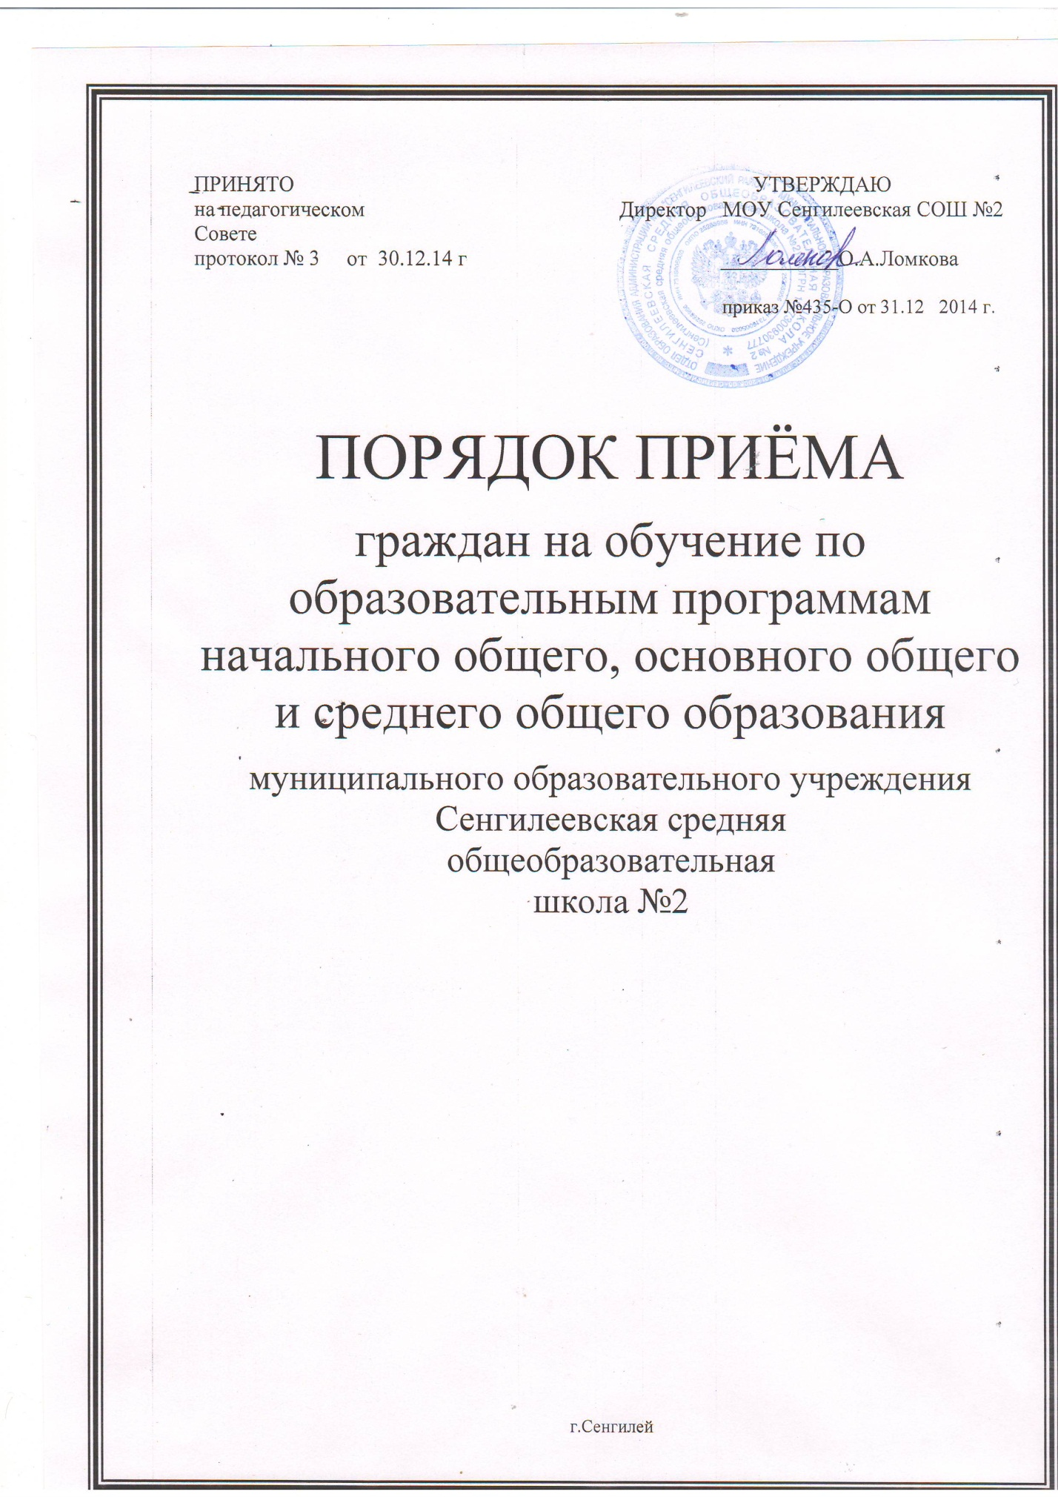

1. Настоящий Порядок приема граждан на обучение по образовательным программам начального общего, основного общего и среднего общего образования (далее - Порядок) в Муниципальное образовательное учреждение Сенгилеевская средняя общеобразовательная школа №2(далее – Школа) регламентирует прием граждан Российской Федерации (далее - граждане, дети) в Школу.
2. Прием иностранных граждан и лиц без гражданства, в том числе соотечественников за рубежом, в Школу для обучения по основным общеобразовательным программам за счет бюджетных ассигнований федерального бюджета, бюджета Ульяновской области и местного бюджета осуществляется в соответствии с международными договорами Российской Федерации, Федеральным законом от 29 декабря 2012 г. № 273-ФЗ «Об образовании в Российской Федерации».
3. Правила приема граждан в Школу для обучения по основным общеобразовательным программам обеспечивают прием граждан, которые проживают на территории муниципального района, закрепленной локальным актом отдела образования администрации муниципального образования «Сенгилеевский район» за Школой (далее - закрепленная территория), и имеющих право на получение общего образования (далее - закрепленные лица).
4. Закрепленным лицам может быть отказано в приеме только по причине отсутствия свободных мест в Школе, за исключением случаев, предусмотренных частями 5 и6 статьи 67 и статьёй 88 Федерального закона от 29 декабря 2012 г.№ 273- ФЗ «Об образовании в Российской Федерации».
В случае отсутствия мест в Школе родители (законные представители) для решения вопроса об устройстве ребенка в другую общеобразовательную организацию обращаются непосредственно отдел образования муниципального образования «Сенгилеевский район».
5. Прием на обучение по основным общеобразовательным программам за счет бюджетных ассигнований федерального бюджета, бюджета Ульяновской области и местного бюджета проводится на общедоступной основе, если иное не предусмотрено Федеральным законом от 29 декабря 2012 г.№ 273- ФЗ «Об образовании в Российской Федерации». Организация индивидуального отбора при приёме в Школу для получения основного общего и среднего общего образования с углубленным изучением отдельных учебных предметов или для профильного обучения допускается в случаях и в порядке, которые предусмотрены законодательство Ульяновской области.
6. Школа обязана ознакомить поступающего и (или) его родителей (законных представителей) со своим с уставом, с лицензией на осуществление образовательной деятельности, со свидетельством о государственной аккредитации, с образовательными программами и другими документами, регламентирующие организацию и осуществление образовательной деятельности, права и обязанности обучающихся.
Школа размещает распорядительный акт отдела образования о закреплении Школы за конкретными территориями муниципального образования «Сенгилеевский район»., издаваемый не позднее 1 февраля текущего года. (далее - распорядительный акт о закреплённой территории).
7.Школа с целью проведения организованного приёма граждан в первый класс размещает на информационном стенде, в сети Интернет на официальном сайте Школы, в средствах массовой информации (в том числе электронных) информацию о:
-количестве мест в первых классах не позднее 10 календарных дней с момента издания распорядительного акта о закреплённой территории;
-наличии свободных мест для приёма детей, не проживающих на закреплённой территории, не позднее 1 июля.
8. Прием граждан в Школу осуществляется по личному заявлению родителя (законного представителя) ребёнка при предъявлении оригинала документа, удостоверяющего личность родителя (законного представителя), либо оригинал документа, удостоверяющего личность иностранного гражданина и лица без гражданства в Российской Федерации в соответствии со статьёй 10 Федерального закона от 25 июля 2002 г. № 115-ФЗ «О правовом положении иностранных граждан в Российской Федерации».
Школа может осуществлять прием указанного заявления в форме электронного документа с использованием информационно-телекоммуникационных сетей общего пользования.
В заявлении родителями (законными представителями) ребенка указываются следующие сведения о ребенке:
а) фамилия, имя, отчество (последнее - при наличии) ребёнка;
б) дата и место рождения ребёнка;
в) фамилия, имя, отчество (последнее - при наличии) родителей (законных представителей) ребенка;
г) адрес места жительства ребёнка, его родителей (законных представителей);
д) контактные телефоны родителей (законных представителей) ребёнка.
Примерная форма заявления размещается на информационном стенде и (или) на официальном сайте Школы в сети «Интернет».
Для приёма в Школу:
родители (законные представители) детей, проживающих на закреплённой территории, для зачисления ребёнка в первый класс дополнительно предъявляют оригинал свидетельства о рождении ребенка или документ, подтверждающий родство заявителя, свидетельство о регистрации ребенка по месту жительства или по месту пребывания на закрепленной территории или документ, содержащий сведения о регистрации ребёнка по месту жительства или по месту пребывания на закреплённой территории;
родители (законные представители) детей, не проживающих на закреплённой территории, дополнительно предъявляют свидетельство о рождении ребёнка.
Родители (законные представители) детей, являющихся иностранными гражданами или лицами без гражданства, дополнительно предъявляют документ, подтверждающий родство заявителя (или законность представления прав ребёнка), и документ, подтверждающий право заявителя на пребывание в Российской Федерации.
Иностранные граждане и лица без гражданства все документы представляют на русском языке или вместе с заверенным в установленном порядке переводом на русский язык.
Копии, предъявляемых при приёме документов хранятся в Школе на время обучения ребёнка.
9. Родители (законные представители) детей имеют право по своему усмотрению представлять другие документы.
10.При приёме в Школу для получения среднего общего образования представляется аттестат об основном общем образовании установленного образца
11. Требование предоставления других документов в качестве основания для приема детей в Школу не допускается.
12. Факт ознакомления родителей (законных представителей) ребенка с лицензией на осуществление образовательной деятельности, свидетельством о государственной аккредитации , уставом Школы фиксируется в заявлении о приеме и заверяется личной подписью родителей (законных представителей) ребенка.
Подписью родителей (законных представителей) обучающегося фиксируется также согласие на обработку их персональных данных и персональных данных ребенка в порядке, установленном законодательством Российской Федерации.
13.Приём заявлений в первый класс для граждан, проживающих на закреплённой территории, начинается не позднее 1 февраля и завершается не позднее 30 июня текущего года.
Зачисление в Школу оформляется приказом директора школы в течение 7 рабочих дней после приема документов.
Для детей, не проживающих на закреплённой территории, начинается не позднее 1 июля текущего года до момента заполнения свободных мест, но не позднее 5 сентября текущего года.
В случае, если Школа закончила приём в первый класс всех детей, проживающих на закреплённой территории, осуществляет приём детей, не проживающих на закреплённой территории, ранее 1 июля.
14.Для удобства родителей (законных представителей) детей Школой устанавливается график приёма документов.
15.При приёме детей на свободные места, не проживающих на закреплённой территории, преимущественным правом обладают дети граждан, имеющих право на первоочередное предоставление места в Школе в соответствии с законодательством Российской Федерации и нормативными правовыми актами Ульяновской области.
16.Дети с ограниченными возможностями здоровья принимаются на обучение по адаптированной основной общеобразовательной программе только с согласия их родителей (законных представителей) и на основании рекомендаций психолого-медико-педагогической комиссии.
17.Документы, представленные родителями (законными представителями) детей, регистрируются в журнале приёма заявлений. После регистрации заявления родителям (законным представителям) детей, выдаётся расписка в получении документов, содержащая информацию о регистрационном номере заявления о приёме ребёнка в Школу, о перечне представленных документов. Расписка заверяется подписью должностного лица, ответственного за приём документов, и печатью Школы.
18.Распорядительные акты о приёме детей на обучение размещаются на информационном стенде Школы в день их издания.
19. На каждого ребенка, зачисленного в Школу, заводится личное дело, в котором хранятся все сданные документы.

